Referenzbericht

Referenz | STIEBEL ELTRON |  | Datum | 1. Juni 2022
Telefon | 056 464 05 00 |  | E-Mail | presse@stiebel-eltron.ch

Intro

Individuell und praktisch

Wärmepumpen-Kaskaden bringen einen deutlichen Mehrwert

Wärmepumpen – die erste Wahl beim Ersatz von Ölheizungen

Die Tage der Ölheizung sind bereits gezählt. Dies ist nicht nur ein aktuell feststellbarer Trend. Viele Hausbesitzer setzen diesen Impuls in die Tat um. Wer mit der Zeit gehen will, setzt auf erneuerbare Energie – im Fall des Heizens auf Wärmepumpen. Das Objekt in Lachen ist ein typisches und dennoch individuelles Beispiel, wie Wärmepumpen neue Energie ins Haus bringen.

«Wir haben schon früh die Zuverlässigkeit und die Energieeffizienz von Wärmepumpen erkannt», berichtet Roger Bühler von der Firma Steimen Heizung Klima AG. Deshalb sind sie in diesem Bereich auch schon seit bald vier Jahrzehnten Spezialisten. Bei Heizungssanierungen empfehlen sie deswegen wo immer möglich den Umstieg auf erneuerbare Energien. «Die Bauherrschaft entscheidet sich oft ganz bewusst für ein nachhaltiges Heizsystem», so Bühler weiter. «Denn Wärmepumpen entsprechen nicht nur dem Zeitgeist - sie sind mittlerweile auch technisch sehr ausgereift.» Die Überzeugungsarbeit ist heutzutage denn auch nicht mehr die Hauptaufgabe. Viel eher ist die Planungsphase der anspruchsvollste Teil. «Eine sorgfältige Planung beeinflusst massgeblich die Realisierung sowie die Wirtschaftlichkeit der Heizungslösung», erklärt Bühler.

Individuelle Lösung

Nachdem die alte Ölheizung demontiert worden war, wurden im Souterrain drei Wanddurchbrüche für den Luftansaug- und Ausblasöffnungen herausgefräst. Neu fanden innen drei Wärmepumpen WPL 24 I von STIEBEL ELTRON ihren Platz. Die 3er-Kaskade ist sehr leistungsstark und effizient wie eine Einzelanlage. Denn eine Kaskade arbeitet als Ganzes drehzahlgeregelt, so dass die Last auf alle Geräte gleichmässig verteilt wird.

Die Inverter-Technologie kommt bei diesem System voll und ganz zum Tragen. Denn nicht nur jede einzelne Wärmepumpe, sondern auch die Kaskade als Ganzes arbeitet als Inverter. Das bedeutet, dass die Heizleistung präzise dem individuellen Wärmebedarf angepasst wird. Über eine Kaskadenschaltung decken ein oder mehrere Geräte die Grundversorgung ab, bei Verbrauchsspitzen werden weitere Geräte zugeschaltet. Dadurch ist eine Leistungsmodulation möglich und die Jahresarbeitszahl sowie die Wirtschaftlichkeit der Anlage verbessern sich. Aber auch schalltechnisch sind Kaskaden aus kleinen Einzelgeräten den grossen Luft-Wasser-Wärmepumpen deutlich überlegen.

Vorteil Kaskade

Doch die Kaskade hat noch weitere Vorzüge: Die WPL 24 I eignet sich aufgrund ihrer Installationsfreundlichkeit besonders gut bei Sanierungen. Denn sie ist schmaler und leichter als grosse Wärmepumpen. Das ist nicht nur hinsichtlich Transport ein Pluspunkt, sondern auch beim Einbringen in den Heizungsraum.

Ein weiterer Nutzen der WPL 24 I ist die Ausrichtung der Luftführung oberhalb der Maschine. Dadurch lassen sich die Maschinen platzsparend und nahe beieinander aufstellen. Und der gesamte Bauraum kann bis unter die Decke für die Luftführung und die Hydraulik ausgenützt werden. «Es ist bei Sanierungen oft eine grosse Herausforderung, unter den gegebenen Bedingungen eine passende Aufstellungsweise zu finden», erklärt Bühler. «Für eine optimale Planung bieten wir umfassende Hilfsmittel an», sagt Chris Knellwolf, Leiter Marketing & Vertrieb bei STIEBEL ELTRON. «Um für komplexe Problemstellung effiziente Lösungen zu finden, steht unser kompetentes Team mit Rat zur Seite», ergänzt er. Bei sehr anspruchsvollen Problemstellungen ist sowieso die Zusammenarbeit eines kooperierenden Teams aus Fachspezialisten gefragt.

Bei der Anlage in Lachen war die Luftführung einer der Knackpunkte. Speziell angefertigte Luftkanäle übernehmen die Luftführung. Dank der nach oben ausgerichteten Luftanschlüsse der Wärmepumpen wird ist die Luftführung flexibler möglich. Dies war auch beim Objekt in Lachen von Vorteil: Hier wird die Luft über Luftschächte im Mauerwerk zu- und abgeführt. Die dezent im Mauerwerk eingebrachten Luftschächte fallen zudem nicht auf.

Zum Projekt: [Info-Box]

- Die grösste Herausforderung war, da die Platzverhältnisse sehr beschränkt waren, die umfangreichen technischen Geräte unterzubringen.
- Dank der gelungenen Kanalführung sind die Schallemissionen praktisch nicht hörbar.
- Besonders gelungen ist uns die präzise Einstellung der Parameter mit dem WPM 4 Regler. Dadurch konnten wir weitere Korrekturen vermeiden.
- Die zufriedene Bauherrschaft und die innovativen Lösungen, die wir umsetzen durften, machen uns am meisten Freude.

Vorteile von Kaskaden:

- Hohe Leistungen (bis 90 kW)
- Einbringung von grossen Leistungen in alte MFH’s dank kompakter Bauform (normale 80er Türe)
- Hohe Betriebssicherheit
- Hohe Pressung (auch längere Kanalführungen möglich)
- Betriebsstunden-Ausgleich
- Fixfertige Planungsunterlagen für 2er bis 6er Kaskade
- Hohe Vorlauftemperaturen für Radiatoren und Brauchwarmwasser bis 65°C
- Sehr leise Geräte (auch in dicht bebauten Regionen verwendbar)
- Exzellente Energieeffizienz dank moderner Inverter-Technologie
- Auch als Kaskade SG-ready

WPL 24 I

- Innen aufgestellte Luft-Wasser-Wärmepumpe zum Heizen
- Ideal auch für den Einsatz in der Modernisierung
- Hohe Flexibilität bei Aufstellung und Installation
- Invertertechnologie für hohe Effizienz und niedrige Energiekosten
- Innenaufstellung sorgt für deutlich reduzierte Geräuschentwicklung im Aussenbereich, daher bestens geeignet für die enge Bebauung
- Im Nachtmodus («Silent Mode»-Funktion) Betriebsgeräusche weiter reduzierbar
- Optional ins Heimnetzwerk integrierbar und über das Smartphone steuerbar (Zusatzkomponenten notwendig)
- Vorlauftemperatur von bis zu 65°C für erstklassigen Warmwasserkomfort

Statements

«Wir haben schon früh die Zuverlässigkeit und die Energieeffizienz von Wärmepumpen erkannt und sind in diesem Bereich seit bald vier Jahrzehnten Spezialisten.»
Roger Bühler, Steimen Heizung Klima AG

«Die erfolgreiche Umsetzung einer zweckmässigen und wirtschaftlichen Heizungslösung in bestehenden Gebäuden ist massgeblich von der Planung abhängig.»
Roger Bühler, Steimen Heizung Klima AG

«Wir bieten umfassende Hilfsmittel für eine optimale Planung an.»
Chris Knellwolf, Leiter Marketing & Vertrieb bei STIEBEL ELTRON

«Unser kompetentes Team steht bei komplexen Fragen gerne mit Rat zur Seite.»
Chris Knellwolf, Leiter Marketing & Vertrieb bei STIEBEL ELTRON

Kurzübersicht Referenzanlage

Objekt
- Mehrfamilienhaus
- Ersatz einer Ölheizung
- Heizölverbrauch 9'000 l/Jahr
- 3 innen aufgestellte Luft-Wasser-Wärmepumpen WPL 24 I
- Kaskade mit speziell angefertigter Kanalführung
- Luftansaug- und Ausblasöffnungen via Wanddurchbrüchen

Ort
- 8853 Lachen

Installierte Geräte
- 3 x WPL 24 I
- Pufferspeicher SBP 700 E
- HS-BM 820L

Realisierung
- Steimen Heizung Klima AG
https://steimen.ch/

Bildunterschriften:

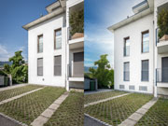
Bild 1: Fassade vorher und nachher

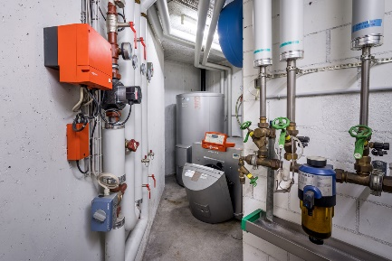
Bild 2: Die alte Ölheizung hat ausgedient

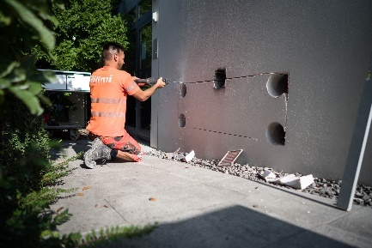
Bild 3: Wanddurchbruch für die Luftschächte

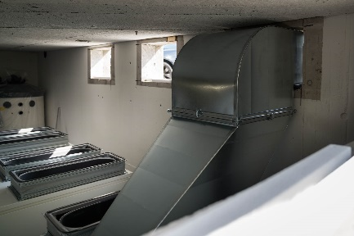
Bild 4: Massgefertigte Kanalführung

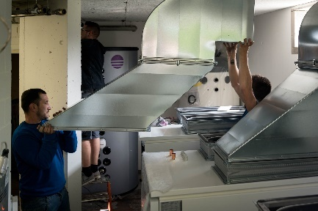
Bild 5: Passgenau – weil es auf jeden Zentimeter ankommt

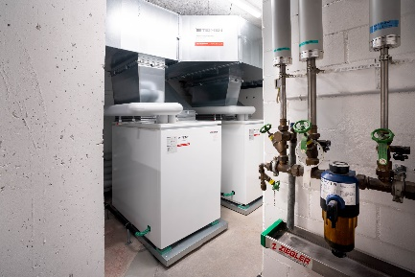
Bild 6: 3er Kaskade mit WPL 24 I

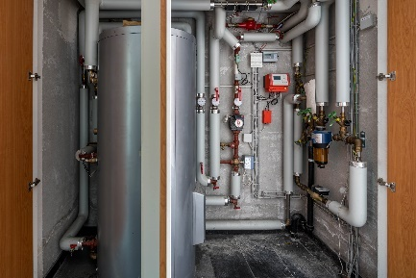
Bild 7: Speicher und Anschlüsse wurde platzsparend in Nischen installiert

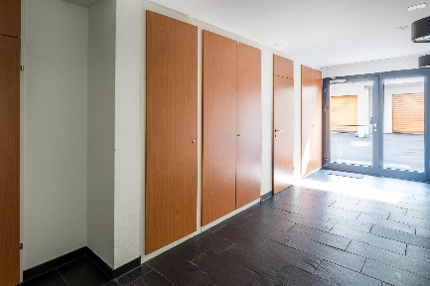
Bild 8: Die Systemtechnik ist hinter Wandschränken verborgen

